HW 06 – REPORT

소속 : 정보컴퓨터공학부

학번 : 201824633

이름 : 김유진

1. 서론

Epipolar geometry

* 이미지1에서 점 → 다른 각도에서 본 second 이미지에서 line ⇒ epipolar line
* Epipolar line은 두번째 이미지에 있는 첫번째 카메라의 이미지를 통해서 반드시 통과한다.
* 한 뷰에서 이미지 포인트가 주어졌을때, 다른 뷰에 존재하는 포인트와 부합하는 곳은 어디일까?

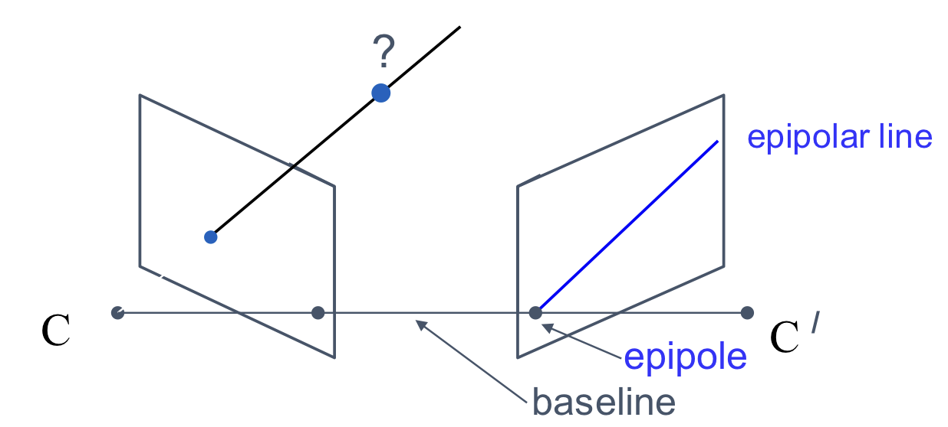

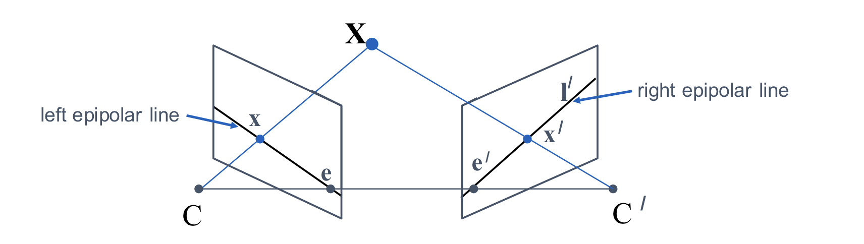

* epipolar line : l, l’
* epipole e : 카메라 C와 C’이 있을때 이 선이 평면과 만나는 점을 e와 e’이라고 한다.
* e = PC’

2. 본론

2-1. compute_fundamental(x1,x2)

해당 함수는 Fundamental Matrix F를 구하기 위한 함수이다. Ppt 51 페이지를 참고했다.

A^TA 의 경우 SVD연산을 통해 V를 이용하면 구할 수 있다. 이후에 차수를 2차로 만들어주는 방식을 이용했다.

2-2. compute_epipoles(F)

해당 함수는 epipole들을 구하기 위한 함수이다.

Fe_1 = 0, Fe_2 = 0

2-1 에서 구한 F를 이용해 에피폴을 2개 구할 수 있다. 이 또한 SVD의 V value를 이용할 수 있다. 그 후, homogeneous 하므로, normalize를 해줬다.

2-3. draw_epipolar_lines(img1, img2, cor1, cor2)

Epipole 과 직선을 이미지 위에 그리기 위해서 사용한다. Cor과 e를 이용해 직선의 방정식을 만들고 활용한다.

3. 결론

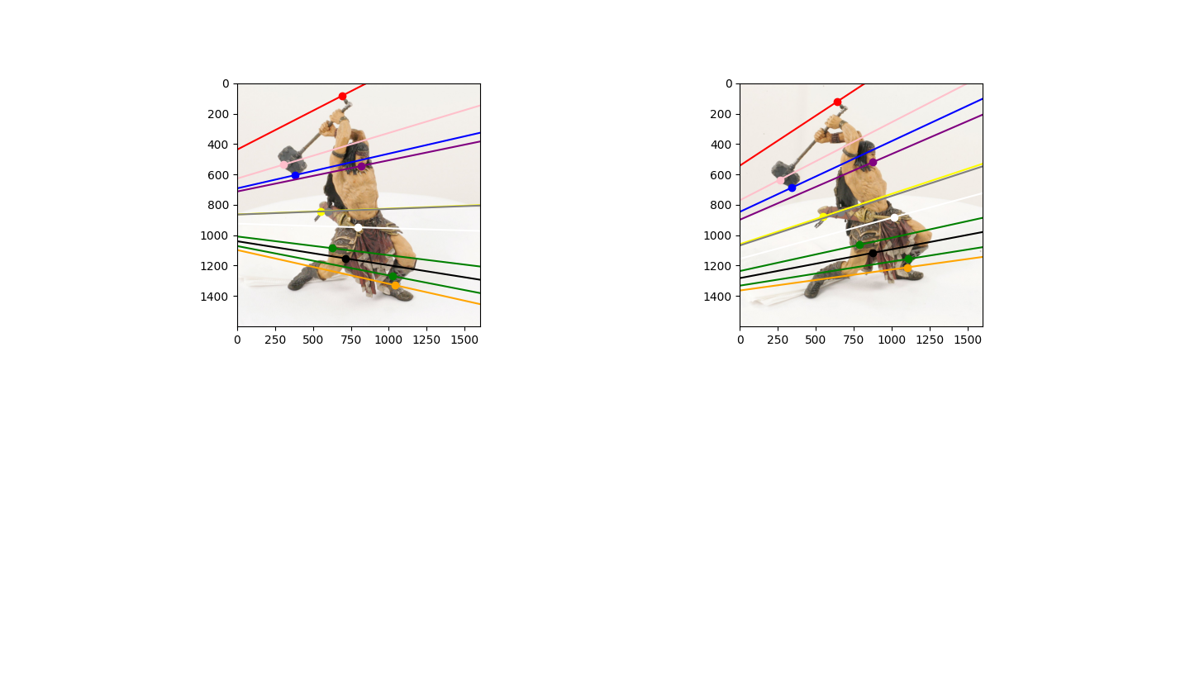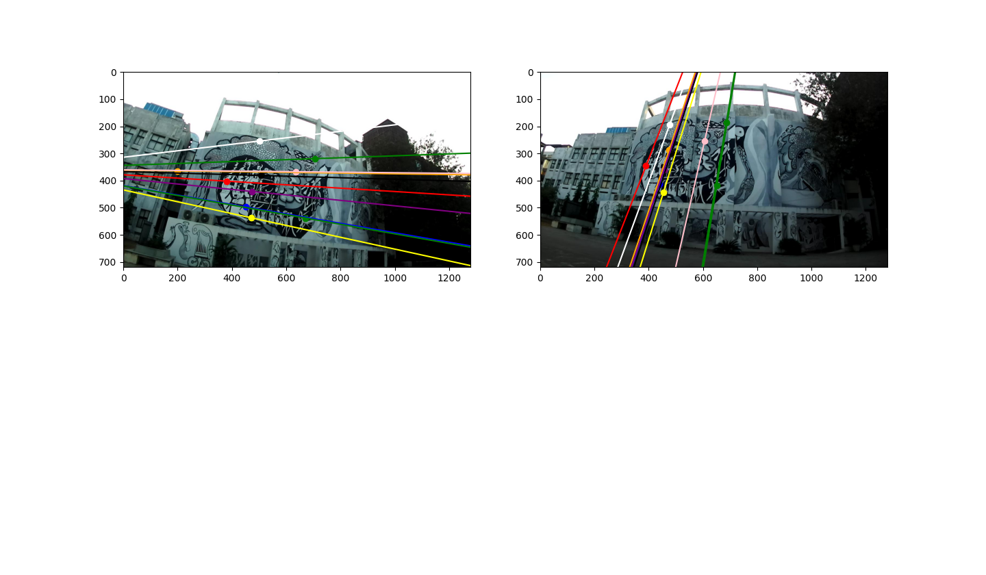

* 위의 과정을 이용한다면, 위와같은 이미지를 도출해 낼 수 있다.